אוניברסיטת אריאל בשומרון
אלגברה לינארית 1
תש"ע סמסטר א' מועד א' תאריך: 9.02.14
משך הבחינה : 3 שעות. דפי נוסחאות מצורפים, מחשבון כיס רגיל (לא גרפי).
מרצים: ד"ר סבטלנה בונימוביץ ו ד"ר צ'ירניאבסקי יונה.
הוראות המבחן: יש לענות על 5 שאלות מתוך 6.
------------------------------------------------------------------
שאלה 1:(20 נקודות)
נתונה מטריצה 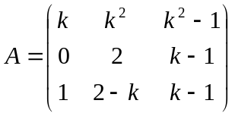
א). האם קיים כך שמטריצה A הפיכה?
ב). האם קיים כך שמטריצה A סימטרית?
.
שאלה 2: (20 נקודות)
נתונה מערכת המשוואות הבאה, התלויה בפרמטר :
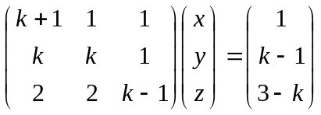

מצא את כל הערכים עבורם יש למערכת פיתרון יחיד.
מצא את כל הערכים עבורם אין למערכת פיתרון.
עבור 2 = מצא את המימד והבסיס למרחב הפתרונות של המערכת ההומוגנית המתאימה.

שאלה 3: (20 נקודות)
יהי תת מרחב של .
- מצאו בסיס של U וקבעו מהו המימד של.
- קבעו האם הווקטור 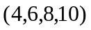 שייך ל-.
- מצא , אם נתון שהווקטור 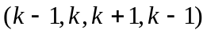 שייך ל-.

שאלה 4: (20 נקודות)

נסמן 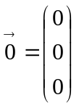, 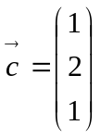,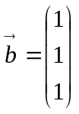. הוכיחו או הפריכו כל אחת מהטענות הבאות:
מערכת משוואות לינאריות – ממ"ל.
א). אם לממ"ל 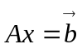 יש אינסוף פתרונות אז לממ"ל 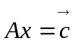יש אינסוף פתרונות.
ב). אם לממ"ל קיים פתרון יחיד אז לממ"ל קיים פתרון יחיד.
ג). אם לממ"ל יש אינסוף פתרונות אז לממ"ל 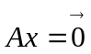יש אינסוף פתרונות.
ד). אם לממ"ל קיים פתרון יחיד אז לממ"ל קיים פתרון יחיד.
ה). אם לממ"ל אין פתרונות אז לממ"ל אין פתרונות.

שאלה 5: (20 נקודות)
נתונה מטריצה מרוכבת הבאה: 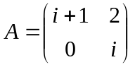
א). חשב את 
ב). פתור בעזרת את מערכת הבאה: 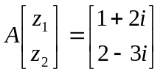

שאלה 6: (20 נקודות)
מצאו בסיס לחיתוך וסכום של שני תת מרחבים הבאים:
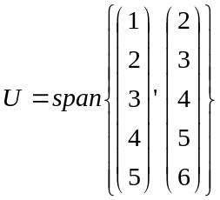ו 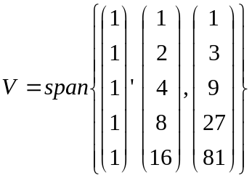?

בהצלחה !

